



**Rapport de stage**

**Création d’un wiki pour développer la base de connaissances techniques de l’EID Méditerranée**

**Stage en entreprise**

Du 07/04/2015 au 07/07/2015



Présenté par :

**Le stagiaire Développeur**

**Hilmi BOUALLEGUE**

Encadré Par :

**Dr. Amaury HABRARD, Responsable de Master WI**

**M. TOUNSI Reda, Maître de stage**

Année 2014-2015

**//Nouvelle Plan**

**-Page de garde 🡺OK**

**-sommaire gérer automatique🡺OK**

**-Remerciement sur une page 🡺OK**

**Introduction :** sur 2 pages annoncer globalement l’entreprise et les missions réalisé au cours de stage et mettre des questions à la fin mettre en place l’outil wiki. 🡺**ok**

// La partie de développement : présentation de l’entreprise et des missions

// La partie 1 consacrée par l’entreprise (l’environnement de travail)

**Contexte du stage:**

2.1 Présentation établissement :

2.2 Présentation du projet :

2.2.1 Recherche & Développement :

2.2.2 L’échange de données :

2.2.3 Organisation et planification :

2.2.4 Choix de l’outil et contraintes :

// La partie consacrée par la mission effectué (présentation de la mission)

//La partie de conclusion

**Conclusion :**

// Qui résume chacune des parties, un bilan de stage qui a apporté à la fois pour le stagiaire et pour l’entreprise, les difficultés rencontrés.

🡺// Partie 1 : j’ai fait mon travail

🡺// Partie 2 : ce que j’ai appris

🡺// Partie 3 : l’ouverture de scope.

// La partie de Bibliographie

**5. Annexe et bibliographies**

**//Dans la partie de bibliographie**

**/ /Dans la partie de l’annexe mettre :**

**-le résultat de sondage**

**-Le guide d’utilisation de l’application**

**- les diagrammes UML.**

**Sommaire**

Contenu

1. Introduction : 8

2. Contexte du stage: 9

2.1. Présentation établissement : 9

2.1.1. Historique de L’EID Méditerranée : 9

2.1.2. Activité de L’EID Méditerranée : 10

2.1.3. Structure de L’EID Méditerranée : 11

2.1.3.1. LA DIRECTION GÉNÉRALE DE L'EID MÉDITERRANÉE : 11

2.2. Présentation du projet : 11

2.2.1. Recherche & Développement : 11

2.2.2. L’échange de données : 11

2.2.3. Organisation et Planification : 11

2.2.4. Choix de l’outil et contraintes : 11

3. Réalisation de l’outil : 11

3.1. Conception : 12

3.1.1. Outils méthodologiques : 12

3.1.1.1. Rédaction du document d’exigences : 12

3.1.1.2. Diagramme de cas d’utilisation : 13

3.1.1.3. Diagramme de séquences : 14

3.1.1.4. Le cahier de recette des tests : 15

3.1.2. Définition des besoins spécifiques : 16

3.1.2.1. Gestion des droits d'utilisateurs: 16

3.1.2.2. L’architecture d’indexation des articles : 17

3.1.2.3. L’architecture du système : 18

3.1.2.4. Les fonctionnalités Spéciales : 19

3.2. Développement : 27

3.2.1. Environnement de développement : 27

3.2.1.1. Media Wiki version 1.24.2: 27

3.2.1.2. Technologies additionnels : 30

3.2.2. Développement des besoins spécifiques: 32

3.3. Test et déploiement : 32

3.3.1. Tests de développement : 33

3.3.1.1. Tests unitaires : 33

3.3.1.2. Tests de composants : 33

3.3.1.3. Tests système : 33

1.1.1. Tests de version : 33

1.1.2. Tests utilisateur : 33

1.2. Formation et perspective : 33

2. Conclusion : 34

3. Annexe et bibliographies : 34

3.1. Bibliographies : 34

3.2. Webographies : 34

**Liste des figures**

Figure 1 logo EID Méditerranée 9

Figure 2:La zone d’action de l'EID Méditerranée 10

Figure 3: Schéma de la méthode "agile" (2) 12

Figure 4 : Structure d'indexation des articles 18

Figure 5 : Extraction de maquette fournie en Annexe 6 19

Figure 6 : Architecture de création d'un article 20

Figure 7 : Architecture de validation d'un article 21

Figure 8 : Architecture de modification d'un article 21

Figure 9 : Architecture de création d'un utilisateur 22

Figure 10 : Architecture de création d'une catégorie 23

Figure 11 : Architecture de création d'une sous-catégorie 23

Figure 12 : Architecture de demande de création d'une catégorie 24

Figure 13 : Architecture d'afficher le dernier article 25

Figure 14 : Architecture de chercher un article 26

**Liste des tableaux**

Tableau 1 : Extrait du cahier de texte fourni en Annexe 2 15

Tableau 2 : Extrait du Droits d’utilisateur-EID-MED Wiki fourni en Annexe 5 17

**Remerciement**

Avant tout développement sur cette expérience professionnelle, il apparaît opportun de commencer ce rapport de stage par des remerciements, à ceux qui m’ont beaucoup appris au cours de ce stage, et même à ceux qui ont eu la gentillesse de faire de ce stage un moment très profitable.

Aussi, je remercie M. TOUNSI Reda, mon maître de stage qui m’a formé et accompagné tout au long de cette expérience professionnelle avec beaucoup de patience et de pédagogie. Encore je remercie Madame CROS Myriam et Madame BARRAS Nathalie pour leurs conseille et aide dans la réalisation du stage.

Enfin, je remercie l’ensemble des agents de l’EID méditerrané pour les conseils et la bienvenue qu’ils ont pu me prodiguer au cours de ces mois du stage.

Encore, je remercie les enseignants de master web intelligence à l’université Jean Monet, Saint Etienne pour leurs conseils, leurs cours professionnelles et leurs les outils pédagogiques et techniques fournisse durant les mois des cours, qui ont déjà m’aider beaucoup dans la réalisation de ce stage.

# Introduction :

Du 07/04/2015 au 07/08/2015, j’ai effectué un stage au sein de L’EID Méditerranée (Entente Interdépartementale pour la Démoustication du littoral Méditerranéen) située à Montpellier.

L’EID Méditerranée établissement public de 160 agents, œuvre depuis plus de 50 ans à la Conservation et la gestion des zones humides méditerranéennes en contrôlant les nuisances liées aux moustiques.

La direction générale de l’EID Méditerranée, regroupe la direction administrative, la direction technique, deux laboratoires, la direction des moyens, le service de l’information géographique et un parc de véhicules et matériels.

Au sein de la direction technique où j’ai fait mon stage, il y a une forte activité de recherche et de développement qui génère une quantité énorme des données dans des secteurs différents, ça permet de générer des problèmes de diffusion et d’échange les connaissances dans un environnement hétérogène. Tel que pour diffuser une petite information il faut faire des grandes réunions sinon l’information prendre beaucoup de temps pour le diffuser.

Dans le but de valorisation et de diffusion les connaissances, le service SI () propose le choix d’un système de type « WIKI », pour cela la direction technique recherche un stagiaire pour mettre en œuvre un logiciel participatif de type « wiki » afin de développer une base de connaissances techniques de la démoustication.

Au cours de ce stage à la direction technique de l’EID Méditerranée, j’ai réalisé des tâches de conception (documents du système, conception de la structure du système, conception de la structure des utilisateurs et leurs droits d’accès), de réalisation et de développement du système (Création de la structure globale du système (le squelette du système), création de la structure globale des utilisateurs (les droits d’accès), création et développement des fonctionnalités du système.

Et ces taches sont bien détaillées dans la partie « Réalisation de l’outil ». Tel que ce document est divisé en 3 grandes parties :

* **Contexte du stage.**
* **Réalisation de l’outil.**
* **Conclusion.**

# Contexte du stage:

## Présentation établissement :



Figure 1 logo EID Méditerranée

### Historique de L’EID Méditerranée :

L’EID Méditerrané est un établissement interdépartemental créé en 1958, afin de la démoustication du littoral méditerranéen.

***« Il y a 30-40 ans, le littoral méditerranéen français n'était pas celui que tout le monde connaît aujourd'hui. Les villes, les campagnes et les plages risquaient de passer à côté de sérieuses opportunités de développement économique et touristique. Car elles étaient envahies par des insectes insupportables : les moustiques, qui rendaient ce pays magnifique invivable !***

***C'est pourquoi en 1958, les Conseils généraux des départements de l'Hérault, du Gard et des Bouches-du-Rhône évaluant l'avenir exceptionnel qui s'ouvrait à leurs départements, ont décidé de créer l'EID Méditerranée, l'Entente Interdépartementale pour la démoustication du littoral méditerranéen (EID-Med).***

***En 1963, l'Aude et les Pyrénées-Orientales les rejoignent. C'est cette année-là que l'Etat a créé la Mission interministérielle d'aménagement touristique du Languedoc-Roussillon, dit "Mission Racine". Fixant la démoustication comme préalable incontournable à toute démarche d'aménagement, l'Etat a contribué au financement de l'EID Méditerranée, aux côtés des collectivités territoriales, jusqu'en 1982, date de dissolution de la Mission interministérielle. »1.***

***« De 1959 à 1963, le financement de l'EID Méditerranée est ensuite assuré grâce à une participation majoritaire de la Mission Racine (Etat), qui fluctue autour de 85%, et des Départements, qui se situe aux environs de 15% jusqu'en 1974. »2.***

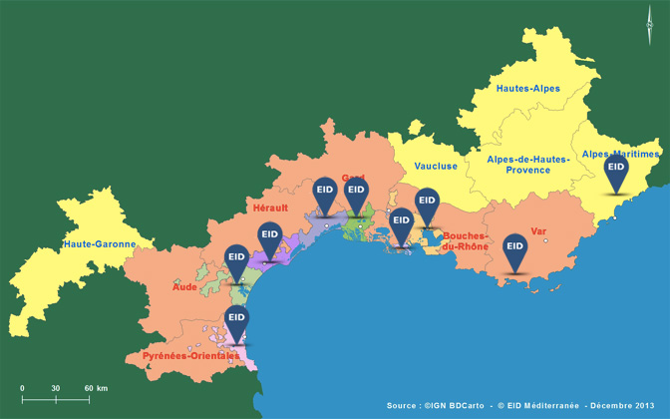

Figure 2:La zone d’action de l'EID Méditerranée

### Activité de L’EID Méditerranée :

Les principales missions de l’EID Méditerranée sont :

* Le contrôle des nuisances causé par les moustiques (traité les larves des moustiques).
* La préservation des zones humides littorales (conservation des littorales).

***« L’EID-Med a pour mission centrale le contrôle de la population des espèces nuisances de moustiques proliférant dans les zones humides marginales des étangs et lagunes du littoral. Ce contrôle consiste, non pas à éradiquer l’ensemble des insectes piqueurs, mais à maintenir la gêne due aux moustiques à un seuil jugé tolérable…***

***L’EID Méditerranée participe également à des actions importantes de conservation et de mise en valeur écologique des milieux naturels (restauration des cordons dunaires et suivi des systèmes littoraux)…***

***L’EID Méditerranée neutralise chaque année l’apparition des larves de moustiques sur plus de 90 000 hectares de zones marécageuses, 2 000 kilomètres de fossés et 40 000 gîtes larvaires urbains »3.***

### Structure de L’EID Méditerranée :

***« La direction générale de l’EID-Med, installée à Montpellier, regroupe la direction administrative, la direction technique, deux laboratoires, dont un sécurisé et cofinancé au titre du contrat état / Région Languedoc-Roussillon (CPER), la direction des moyens, le service de l’information géographique et un parc de véhicules et matériels. »4.***

## Présentation du projet :

### Recherche & Développement :

La direction technique de l’EID méditerrané, contient une forte activité de recherche et de développement qui produit une grande quantité des données dans des secteurs différents

***« L’EID Méditerranée dispose de laboratoires dédiés à la recherche et au développement permettant d’assurer le support scientifique nécessaire à la mise en œuvre d’une stratégie de lutte intégrée respectueuse de l’environnement.***

***Les objectifs et les compétences de la direction technique sont les suivants :***

* ***Développer les connaissances sur la taxonomie, la biologie et l’écologie des espèces cibles et non cibles et sur les milieux propices à leur développement, notamment par la mise en place de réseaux de veille entomologique basés sur l’utilisation de différentes techniques de piégeage ;***
* ***Optimiser globalement les techniques de contrôle et l’ensemble des méthodes et outils nécessaires à l’accomplissement des opérations de démoustication et de LAV en proposant des alternatives, et notamment des biocides plus efficaces et les moins préjudiciables pour la santé humaine et l’environnement ;***
* ***Développer et mettre en œuvre des méthodes et des procédures d’évaluation permanente de l’efficacité des opérations en termes de réduction de la nuisance afin de les améliorer, d’en réduire les effets éventuels et, dans la mesure du possible, le coût ;***
* ***Développer et mettre en œuvre des méthodes et des procédures d’évaluation permanente des effets non intentionnels de ces opérations sur l’environnement et de la biodiversité des milieux démoustiqués afin de mieux les préserver. »6***

### **L’échange de données :**

La grande quantité des données produire par la direction technique permet de créer le phénomène de la malédiction de la dimensionnalité.

Par exemple, pour diffuser un nouveau résultat, la direction technique besoin de faire plusieurs réunions.

Ensuite, en cas de recherche des informations, il y a des difficultés pour trouver l’information.

Et encore, le retard de la diffusion de l’information par exemple des gens de l’EID Méditerranée connu une information après plusieurs mois.

### Organisation et Planification :

### Choix de l’outil et contraintes :

Le service SI (Système d’information) propose une solution Wiki, afin de valorisation et de diffusion des connaissances en interne de la direction technique.

Pour cela, la direction technique cherché un stagiaire pour mettre en œuvre un logiciel

Participatif de type « wiki ».

Enfin, j’ai choisi ce stage pour mieux pratiquer les technologies web dans un projet réel et professionnel. Et encore l’intégration dans une société pour découvrir le monde du travail.

# Réalisation de l’outil :

Le développement du système (DT-Wiki) est basé sur les méthodes « Agile » pour vise la satisfaction des clients (futurs utilisateurs) en priorité.

Par contre l’approche traditionnelle qui consiste à l’utilisateur de détaillé et validé les besoin en entrée de réalisation du projet, par conséquent ça permet de mettre un déphasage entre les besoins du client et l’application réalisé ou mettre des changements de spécifications en cours de projet qui permet de retardé le projet ou le dépassement du budget.

Pour cela l’approche « Agile » consiste à réduire ces problèmes par l’implication du client du début jusqu’à la fin du projet adoptant un processus de développement :

* Itératif
* Incrémental
* Adaptatif.

***«*** ***Principes sous-jacents au manifeste de méthode «Agile » :***

***Nous suivons ces principes:***

* ***Notre plus haute priorité est de satisfaire le client en livrant rapidement et régulièrement des fonctionnalités à grande valeur ajoutée.***
* ***Accueillez positivement les changements de besoins, même tard dans le projet. Les processus Agiles exploitent le changement pour donner un avantage compétitif au client.***
* ***Livrez fréquemment un logiciel opérationnel avec des cycles de quelques semaines à quelques mois et une préférence pour les plus courts.»3.***

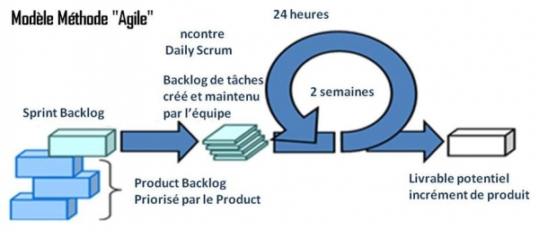

Figure 3: Schéma de la méthode "agile" (2)

Le système (DT-Wiki) est développé suit des cycles (itérations, sprints) pour s’adapter aux besoins évolutifs du client (modification des besoins, modification de documentation, modification de la conception, ajout des autre fonctionnalités (besoins) au système, test et validation) ainsi on a sélectionné une portion des exigences à réaliser dans une portion de temps.

Ensuite, à la fin de chacune de ces itérations (sprints) le produit partial est montré au client que le dernier donne des évaluations (feedbacks) pour les prochaines itérations.

## Conception :

### Outils méthodologiques :

#### Rédaction du document d’exigences :

Le document d’exigences rédigé (Cf. Annexe 1 : Document d’exigence) suit la norme standard IEEE-1998.

***« Ce guide propose un cadre pour l'élaboration d'un ensemble d'exigences, afin de satisfaire à un besoin*** ***exprimé.*** ***Dans ce document, cet ensemble d'exigences est dénommé Spécification d’exigences de système» (Guide de l'IEEE pour la Spécification d’Exigences de Système)»3.***

Ce document, nous a permis de mieux comprendre les besoins de l’utilisateur, de lister et représenter les besoins fonctionnels (Création d’article, création d’une catégorie, validation d’un article, création d’un compte utilisateur…etc.). Il nous a permis aussi de représenter les besoins non fonctionnels du système (Pas d’accès sans autorisation, utilisation du réseau local seulement…etc.).

Il m’a permis aussi de mieux définir les contraintes de développement du système, telles que les contraintes de conception (le langage de programmation est le PHP 5, utilisation de modelé MVC, la base des données de type PostgreSQL, le système sera de type client/serveur…etc.).

#### Diagramme de cas d’utilisation :

Le diagramme de cas d’utilisation (Cf. Annexe 2 : Diagramme de cas d'utilisation-EID-MED Wiki) est un diagramme utilisé pour traduire les exigences lister dans le document d’exigences (représenter visuellement) les fonctionnalités selon l’utilisateur (acteur) et les interactions entre eux.

***«***

* ***Les use cases permettent de structurer les besoins des utilisateurs et les objectifs correspondants d'un système.***
* ***Ils centrent l'expression des exigences du système sur ses utilisateurs : ils partent du principe que les objectifs du système sont tous motivés.***
* ***Ils se limitent aux préoccupations "réelles" des utilisateurs ; ils ne présentent pas de solutions d'implémentation et ne forment pas un inventaire fonctionnel du système.***
* ***Ils identifient les utilisateurs du système (acteurs) et leur interaction avec le système.***
* ***Ils permettent de classer les acteurs et structurer les objectifs du système. (3) »***

Ce document, nous a permis de mieux visualisé les fonctionnalités et leurs interactions avec les utilisateurs par exemple le diagramme de cas d’utilisation globale :

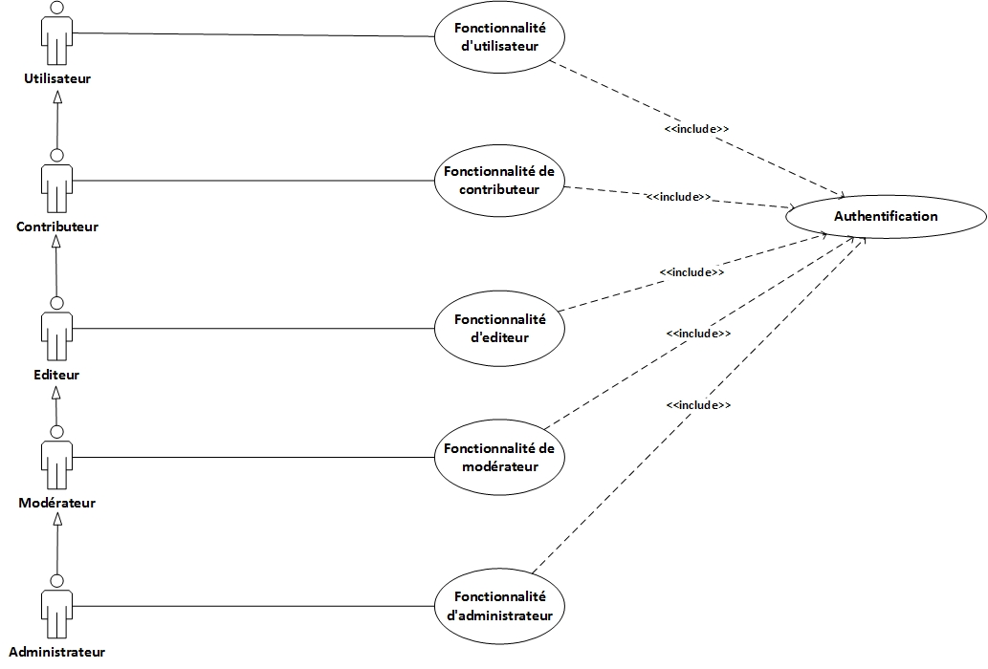

#### Diagramme de séquences :

Le diagramme de séquences (Cf. Annexe 3 : Diagramme de séquences-EID-MED Wiki) est un diagramme utilisé pour représenter graphiquement un scénario d’utilisation du système et les messages échangés entre les interlocutoires selon un ordre chronologique.

***«***

* ***Les diagrammes de séquences permettent de représenter des collaborations entre objets selon un point de vue temporel, on y met l'accent sur la chronologie des envois de messages.***
* ***Les diagrammes de séquences peuvent servir à illustrer un cas d'utilisation.***
* ***L'ordre d'envoi d'un message est déterminé par sa position sur l'axe vertical du diagramme ; le temps s'écoule "de haut en bas" de cet axe.***
* ***La disposition des objets sur l'axe horizontal n'a pas de conséquence pour la sémantique du diagramme. »4***

Ce document, nous a permis de mieux visualisé la communication entre les composants du système et l’internaute selon un ordre chronologique par exemple le diagramme de séquences XXX:

#### Le cahier de recette des tests :

Le jeu de test (Cf. Annexe 4 : Jeu de test-EID-MED Wiki) est un document utilisé pour tester les fonctionnalités (rédiger des tests des fonctionnalités du système) à but de démontrer que le système marche correcte, et découvrir s’il y a des defaults avant de mettre en service.

Ce document, nous a permis de mieux contrôler les résultats du test afin de trouver les erreurs et les anomalies par exemple les tests de la fonctionnalité « Ouvrir une session » :

* T11 : Cliquer sur l’option « Se connecter ».
* T12 : Saisir le login.
* T13 : Saisir le mot de passe.
* T14 : S’authentifier en cliquant sur le bouton « se connecter ».

|  |  |  |  |  |  |  |
| --- | --- | --- | --- | --- | --- | --- |
| Nom du Test | Exigence associée | Action | Condition | Résultat attendu | Résultat observé | Conséquences |
| T11 | 3.1.2 | Cliquer sur l’option « Se connecter ». | Connection internet établi et un message d’erreur est affiché demande de connexion pour accéder au système. | Formulaire de login est affiché |  |  |
| T12 | 3.1.2 | Saisir « » | Formulaire de saisie est affiché | **Erreur de connexion**  Vous n'avez pas saisi un nom d'utilisateur valide. |  |  |
| T12 | 3.1.2 | Saisir « trara » | Formulaire de saisie est affiché | Il n'y a pas de contributeur avec le nom « trara ». Veuillez vérifier l'orthographe. |  |  |
| T13 | 3.1.2 | Saisir «  » | Formulaire de saisie est affiché | **Erreur de connexion**  Vous n'avez pas entré de mot de passe. Veuillez essayer à nouveau. |  |  |
| T14 | 3.1.2 | Cliquer sur le bouton « se connecter » | Les champs sont remplis avec des données correctes | Accès à la page d’accueil |  |  |
| T14 | 3.1.2 | Cliquer sur le bouton « se connecter » | Les champs sont remplis incorrectement. | Il n'y a pas de contributeur avec le nom « …. ». Veuillez vérifier l'orthographe. |  |  |
| T15 | 3.1.1.4 | Clique sur un bouton autre que validation | Les champs sont remplis  incorrectement | Rien |  | Ce n’est pas accepté |

Tableau 1 : Extrait du cahier de texte fourni en Annexe 2

### Définition des besoins spécifiques :

#### Gestion des droits d'utilisateurs:

J’ai commencé par la conception de la structure des droits d’utilisateurs, afin de mieux comprendre les types des utilisateurs du système (DT-Wiki) et leurs fonctionnalités.

Les droits d’utilisateurs (Cf. Annexe 5 : Droits d’utilisateur-EID-MED Wiki) sont lister dans un document utilisé pour mieux visualiser la structure des utilisateurs avec leurs fonctionnalités (avec leurs activités).

Dans cette itération de développement, les utilisateurs de notre système (DT-Wiki) sont :

* ***Administrateur :***

L’administrateur est un acteur principal, il permet de manipuler tous les fonctionnalités du wiki et définit les utilisateurs et leurs droits d’accès.

* ***Modérateur :***

Le modérateur est un utilisateur avec un vue globale. Il l’anime le système, rappelle des règles, crée les catégories, protège ou supprime des pages ou des articles, remonte à la hiérarchie et à l'administrateur des décisions à prendre.

* ***Editeur :***

L’éditeur permet de vérifie les articles rédigés c’est-à-dire il valide l’article ou le fait valider par un autre éditeur plus qualifié.

* ***Contributeur :***

Le contributeur permet de contribue et créer des articles et il peut demander d’ajouter des autres catégories.

* ***Utilisateur :***

L’utilisateur permet de consulter les articles et de faire des commentaires sur le contenu des articles.

Ce document, nous a permis de mieux et leurs rôles par exemple :

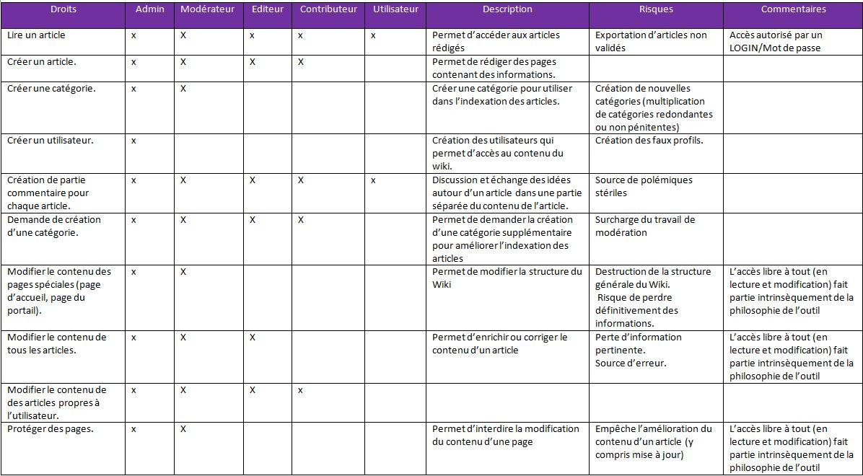Tableau 2 : Extrait du Droits d’utilisateur-EID-MED Wiki fourni en Annexe 5

#### L’architecture d’indexation des articles :

J'ai conçu la structure d’indexation des articles, afin de mieux organiser les pages et les articles et encore pour faciliter les trouvés.

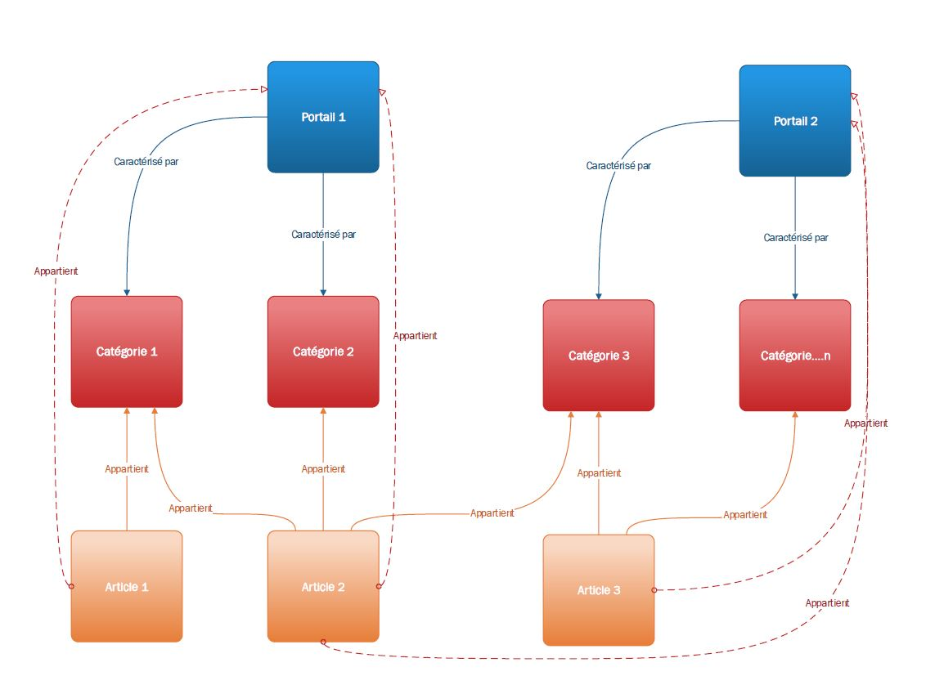

Figure 4 : Structure d'indexation des articles

#### L’architecture du système :

J'ai conçu l’architecture du système, afin de mieux comprendre et visualiser la structure des éléments du système.

Les maquettes du système (Cf. Annexe 6 : Maquettes-EID-MED Wiki) sont lister dans ce documents.

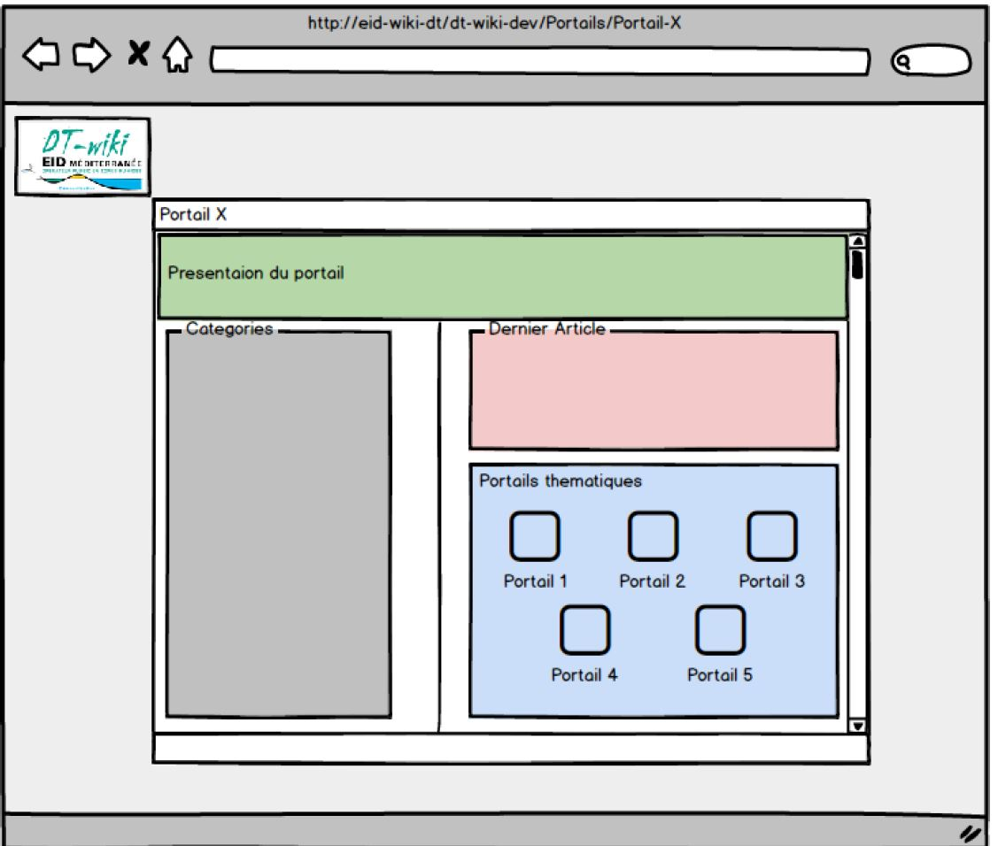

Figure 5 : Extraction de maquette fournie en Annexe 6

#### Les fonctionnalités Spéciales :

J’ai conçu les autres fonctionnalités détaillées, afin de faciliter leurs développements, aussi j’ai proposé des idées pour satisfaire les besoins du client car ces besoins sont spéciaux et personnalisés, puis j’ai étudié leurs faisabilités.

Ces fonctionnalités sont les suivantes :

* **L’architecture de création d’un article :**

J’ai essai de concevoir une architecture pour guider et faciliter la création d’un article par la séparation entre les parties pour minimiser les fautes de saisie et minimiser le nombre des informations dans la même interface graphique.

L’utilisateur clique sur le bouton « Créer un article » puis dans une interface graphique, il choisit le modèle de l’article à créer. Ensuite, après la validation de leur choix une autre interface graphique affiche pour mettre le nom du l’article, puis après la validation du choix une autre interface graphique affiche contient de l’éditeur du texte. Ensuite, l’utilisateur écrire leur article puis valider la création.

Enfin, le système mettre une autre interface graphique contient tous les catégories du système afin que l’utilisateur choisie les catégories du cet article.

Après la création d’un article, le système ajoute par default une étiquette en haut de la page pour informer que l’article n’est pas encore validé, de plus le système envoi un email pour le contributeur qui rédigé l’article pour informer que l’article est créé avec succès.

Et ensuite, le système envoi des autres emails pour les éditeurs afin d’informer qu’il y a un nouveau article déjà créé par le contributeur Alpha.

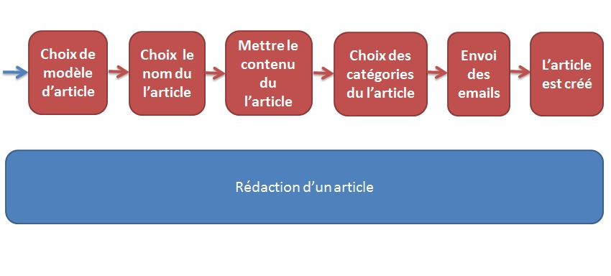

Figure 6 : Architecture de création d'un article

* **L’architecture de validation d’un article :**

J’ai essai de concevoir une architecture simple pour la validation d’un article.

L’éditeur permet d’accès à l’article par un lien dans l’email informer que l’article est créé.

Dans la page du l’article, l’éditeur peut consulter le contenu de l’article et faire des modifications, puis pour la validation de l’article, l’éditeur clique sur un bouton dans l’étiquette en haut qui informe que l’article n’est pas encore validé.

Enfin, le système vérifie le type de l’utilisateur c’est-à-dire l’utilisateur est un éditeur ou non puis si le cas, l’article est validé et de plus un email envoyer au contributeur informer que leur article est validé par l’éditeur Beta.

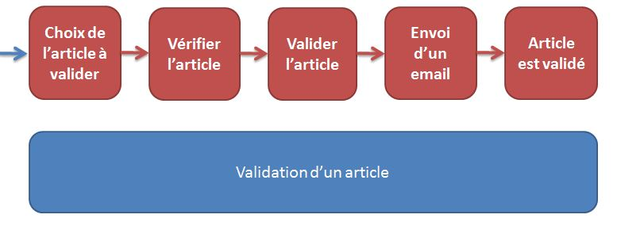

Figure 7 : Architecture de validation d'un article

* **L’architecture de modification d’un article :**

J’ai conçu une architecture simple et satisfaire le besoin du client, pour la modification d’un article.

Le contributeur permet d’accès à leur article et de faire des modifications, puis après la validation, l’interface de choix des catégories est affiche avec les anciennes valeurs des catégories, pour que le contributeur puisse changer les catégories.

Enfin l’article rétablie non validé et le système envoi des emails aux éditeurs.

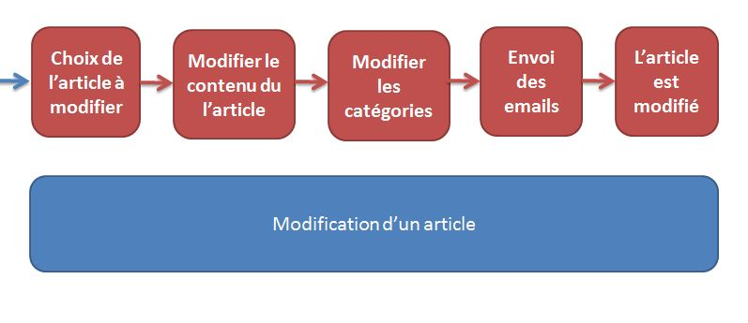

Figure 8 : Architecture de modification d'un article

* **L’architecture de création d’un utilisateur :**

J’ai conçu une architecture pour faciliter le développement et encore satisfaire le besoin du client, par la séparation des parties, et minimiser le nombre des informations dans la même page.

L’administrateur du système choisi l’option « Créer un utilisateur ». Ensuite, il remplit les informations du nouvel utilisateur (login, mot de passe, email, nom réel), puis validé.

Enfin le système affiche une interface graphique pour informer que l’utilisateur est créée avec succès.

De plus, l’administrateur choisi l’option « Gestion des droits d’utilisateur » afin de choisir le type(le group) du l’utilisateur car par default l’utilisateur est de type « user simple».

La séparation entre la saisie des données du l’utilisateur et le choix de leur type pour faciliter au future la modification des groupes des utilisateurs.

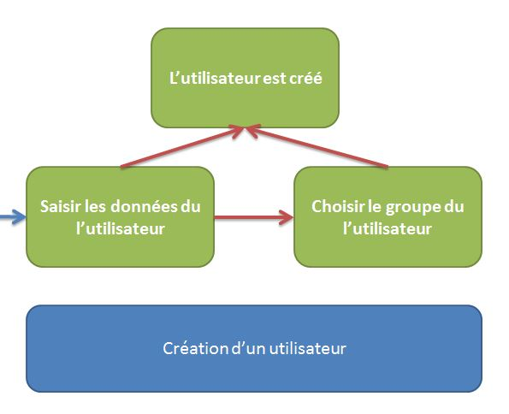

Figure 9 : Architecture de création d'un utilisateur

* **L’architecture de création d’une catégorie :**

J’ai conçu une architecture pour la création d’une catégorie de cette façon :

L’utilisateur choisir l’option «Créer une catégorie». Puis dans l’interface graphique qu’elle est affichée, l’utilisateur doit saisir le nom de la catégorie puis validé. Enfin le système affiche une interface graphique pour informer que la catégorie est créée avec succès.

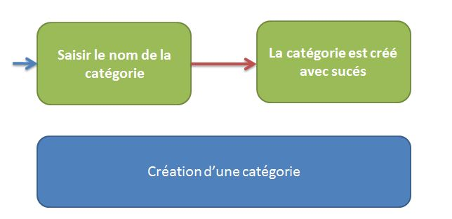

Figure 10 : Architecture de création d'une catégorie

* **L’architecture de création d’une sous-catégorie :**

L’architecture de création d’une sous-catégorie est la même architecture de création d’une catégorie, mais l’utilisateur doit choisir dans l’interface de création d’une catégorie une catégorie mère, afin de mettre cette catégorie comme une sous-catégorie.

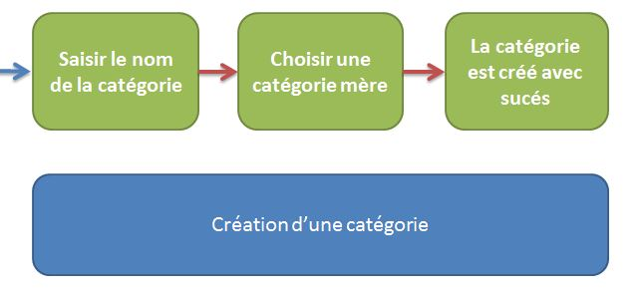

Figure 11 : Architecture de création d'une sous-catégorie

* **L’architecture de demande de création d’une catégorie :**

J’ai conçu pour la fonctionnalité « Demande de création d’une catégorie», une architecture pour faciliter l’utilisation par l’utilisateur :

L’utilisateur doit choisir l’option «Demande de création d’une catégorie », puis dans l’interface graphique qu’elle est affichée, il faut mettre leur demande dans la zone du texte nommé « Demande ». Enfin l’utilisateur valide la demande et le système extraire automatiquement les informations de l’utilisateur et les envoyer avec la demande vers les modérateurs du système.

L’automatisation d’extraire les informations du l’utilisateur et encore les informations des destinateurs de la demande, est pour faciliter l’utilisation du système.

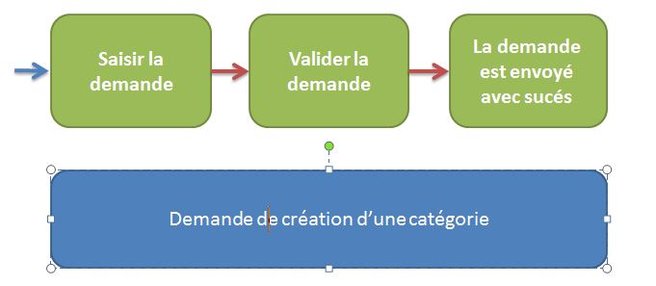

Figure 12 : Architecture de demande de création d'une catégorie

* **L’architecture d’afficher le dernier article :**

J’ai conçu pour cette fonctionnalité une architecture simple, afin d’afficher le dernier article d’un portail thématique dans une partie de page principale de cet portail :

Le système parcourir la base des données pour vérifier les derniers articles des catégories associées au portail thématique, puis choisir le plus récent article entre eux. Ensuite, il affiche l’article dans une partie nommé « Dernier article ».

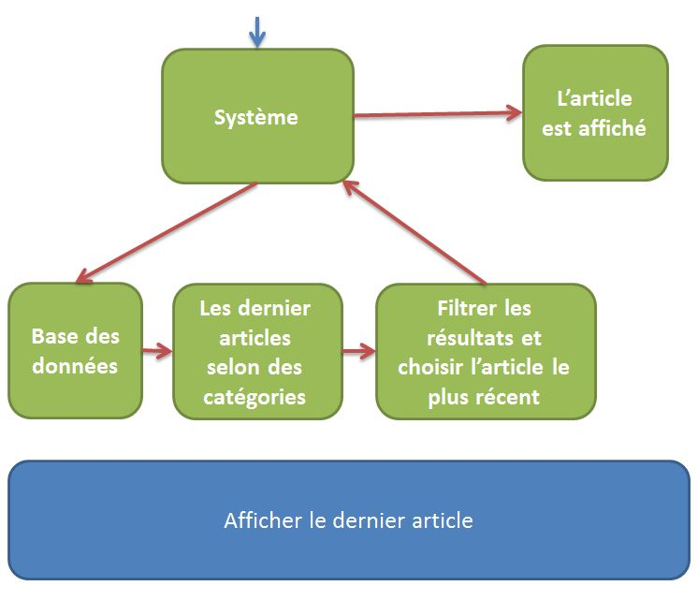

Figure 13 : Architecture d'afficher le dernier article

* **L’architecture de recherche d’un article :**

J’ai conçu pour cette fonctionnalité une architecture simple, afin de faciliter trouver les données :

L’utilisateur taper le mot à chercher, puis le système chercher dans les titres puis dans le contenu des articles afin de trouver le mot, puis il affiche les résultats dans une interface graphique qui regroupe ces résultats par « Correspondances dans les titres des pages » et « Correspondances dans les contenus des pages ».

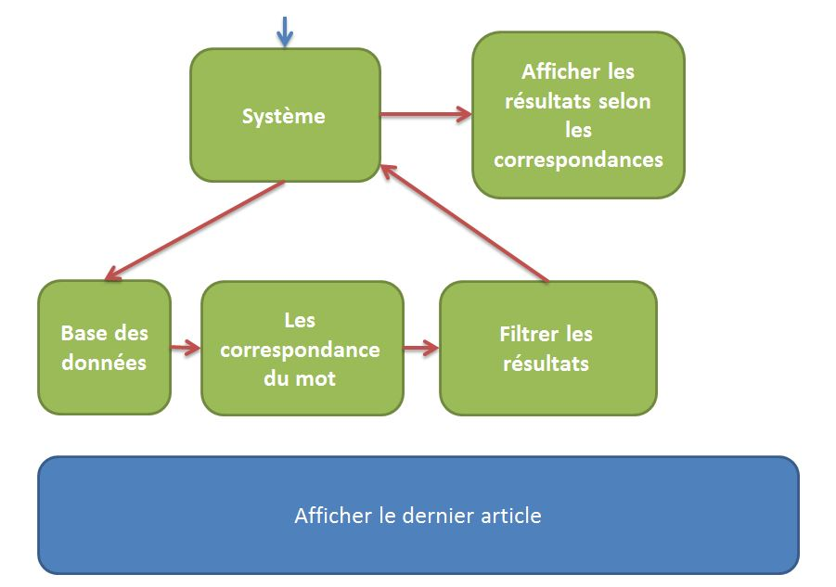

Figure 14 : Architecture de chercher un article

Par exemple la conception détaillée de la fonctionnalité **«Validation d’un article »**:

* **Concevoir une solution 1 :**

J’ai proposé qu’après la création d’un article, le système ajoute par default une étiquette en haut de la page pour informer que l’article n’est pas encore validé.

L’éditeur consulté l’article ou faire des modifications, puis il peut valider l’article.

* **Etudier la faisabilité de solution 1 :**

J’ai étudié cette solution mais elle contient un peu des problèmes :

* Comment l’éditeur sait qu’il y a des nouveaux articles a validé ?
* Comment l’éditeur peut valider un article ?
* Comment le contributeur qui rédige l’article sait que leur article est déjà validé ?

* **Concevoir une solution 2 :**

J’ai ajouté des autres idées à la solution 1, pour répondre à questions précédentes :

* Le système envoi automatiquement des emails de notification contient des liens vers les pages crées aux éditeurs enregistrés dans la base de données.
* Ajouter un bouton validé dans l’étiquette qui affiche après la création d’un article pour faciliter la validation du l’article.
* Après la validation du l’article, le système envoi un email de notification contient le lien vers la page validé pour faciliter l’accès, pour informer le contributeur que leur article est validé par l’éditeur alpha.
* **Etudier la faisabilité de solution 2 :**

J’ai vérifié cette solution mais encore contient un peu des problèmes :

* Après la validation, le contributeur permet de modifier l’article donc changer que l’éditeur validé.
* Le bouton de validation accessible par n’importe qu’elle utilisateur.
* **Concevoir une solution 3 :**

J’ai conçu la solution par ajouter des autres idées à la solution 2, pour répondre à questions précédentes :

* Le système rétablir la validation du l’article, c’est-à-dire mettre l’article encore n’est pas validé et renvoyer un email vers les éditeurs pour informer qu’il y a une modification dans l’article.
* Le bouton de validation réagir selon la session de l’utilisateur.
* **Etudier la faisabilité de solution 3 :**

J’ai vérifié cette solution et je trouve que cette solution est satisfiable et permet de gérer la fonctionnalité **« Valider un article »** correctement, par conséquent, cette solution est la solution utilisé dans le développement de la fonctionnalité.

## Développement :

Afin de développer le système (DT-Wiki), j’ai utilisé l’ensemble des outils informatiques suivants :

### Environnement de développement :

#### Media Wiki version 1.24.2:

Media Wiki est un Framework utilisé afin de faciliter le développement des wiki, en bref le dernier fournit une architecture de base simple et ouvert d’un wiki.

***«*** ***Media Wiki est un ensemble***[***wiki***](http://fr.wikipedia.org/wiki/wiki)***à base de***[***logiciels libres***](http://fr.wikipedia.org/wiki/logiciel_libre)[***Open source***](http://fr.wikipedia.org/wiki/Open_source)***, développé à l’origine pour***[***Wikipédia***](http://fr.wikipedia.org/wiki/Wikip%C3%A9dia)***et aujourd’hui utilisé par plusieurs autres projets de l’association à but non lucratif***[**Wikimédia Fondation**](http://wikimediafoundation.org/wiki/Accueil)***ainsi que par***[***beaucoup d’autres wikis***](http://www.mediawiki.org/wiki/Special:MyLanguage/Sites_using_MediaWiki)***. »5.***

Cet outil est choisi par le service SI (Système d’information) comme un logiciel de base (Framework) de développement du système DT-Wiki.

Je valide ce choix car après une recherche, je trouve que le logiciel media wiki est le logiciel le plus célèbre et adaptatif à nos besoins à cause de grande communauté, plusieurs documentations en différentes langues, possibilité d’ajout des extensions, et enfin il fournit quelque outils par défaut comme :

* L’éditeur Wiki qui utilise un langage de script spécial pour mise en forme le contenu d’une page.
* La possibilité de n’importe qu’elle utilisateur d’ajouter ou de modifier les pages c’est-à-dire tout le système est ouvert pour tous les types des utilisateurs encore les utilisateurs ne sont pas inscrit.

Malgré ça, les outils fournie par default dans le logiciel media wiki a pour rôle de faciliter la mise en œuvre du wiki. Mais dans notre cas on a rencontré des difficultés, à cause les besoins du client sont contre la philosophie de wiki et encore l’utilisateur du notre système ne sont pas des informaticiens donc on ne peut pas utilisés des langages des balises pour mettre leurs contenu. Ensuite les extensions existe ne sont pas capable de résoudre notre problèmes car il y a beaucoup des extensions contient des bugs et ne fonctionne pas, par ailleurs les besoins du client sont spéciales est contre la philosophie du wiki par exemple restriction d’accès aux pages selon le profil d’utilisateur, des utilisateurs spéciales reçu des notifications par email lorsque la création d’un article, seulement les éditeurs permet de validé les articles, seulement les administrateurs permet d’ajouter des utilisateurs au système, le système n’est pas accessible que par des membres ont des login et mot de passe. Donc le système n’est pas un wiki exacte mais est un autre système hérite de notion du wiki.

Pour résoudre ces problèmes, je commence par lire les documentations de media wiki pour connaitre l’architecture globale du logiciel puis je commence à modifier l’architecture de logiciel c’est-à-dire modifier le schéma de la base de données (ajouter et modifier des relation), en suite ajouter et modifier des blocs de codes afin que le système (DT-Wiki) satisfaire les besoins du client, ainsi j’utilise des technologies et des langages de programmation web associés (adapté) avec le logiciel media wiki sont les suivants :

* **Modèle MVC :**

***« L’architecture MVC******(*modèle*,*vue *et*contrôleur) *est un concept très puissant qui intervient dans la réalisation d’une application. Son principal intérêt est la séparation******des******données (*modèle*), de l’affichage (*vue*) et des actions (*contrôleur*). »15.***

Ce patron de conception est choisi par moi, car les fichiers de base de Framework media wiki sont regroupe et séparer selon l’architecture MVC et d’ailleurs pour faciliter le développement.

* **PHP 5 :**

PHP est un langage script utilisé dans le développement web pour dynamisé le contenu des pages web.

***« PHP (officiellement, ce sigle est un acronyme récursif pour*PHP: Hypertext Preprocessor*) est un langage de scripts généraliste et Open Source, spécialement conçu pour le développement d'applications web.7.***

Cet outil est choisi par moi à cause de tous les fichiers des modèles et des contrôleurs de Framework media wiki sont écrits avec le langage PHP 5.

* **HTML :**

HTML (HyperText Markup Language): utilisé pour représenter des pages web avec l’utilisation des balises spéciales autour des textes.

***« HTML is a markup language for describing web documents (web pages). »8***

Cet outil est choisi par moi à cause de tous les vues de Framework media wiki sont écrits avec le langage HTML.

* **CSS :**

Le CSS utilisé pour la mise en forme des styles pour les pages écrites en HTML.

***« Les feuilles de styles (en anglais "*Cascading Style Sheets*", abrégé CSS) sont un langage qui permet de gérer la présentation d'une page Web.»9.***

Cet outil est choisi par moi à cause de tous les fichiers de mise en forme des vues de contrôleur de Framework media wiki sont écrits avec le langage PHP 5.

Encore, pour mettre la persistance des données du système (DT-Wiki), il faut l’intégrer avec un SGBD comme dans notre cas :

* **Base de données PostgreSQL :**

PostgreSQL est un système de gestion de base de données open source et gratuit.

***« PostgreSQL est le système de gestion de base de données Open source le plus sophistiqué du marché. Développé activement depuis plus de quinze ans par une communauté internationale »6.***

Cet outil est choisi par le service SI (Système d’information) comme un logiciel de base de données pour le développement du système DT-Wiki.

Je valide ce choix, car j’ai l’expérience de travaillé sur ce logiciel de gestion de base de données, et encore l’EID méditerranée à plusieurs projet sucées avec l’utilisation de ce SGBD.

Enfin, pour mettre en œuvre le système, il faut l’intégrer et héberger sur un serveur web comme dans notre cas le développement ça fait directement sur le serveur :

* **XAMPP :**

***« XAMPP est un ensemble de logiciels permettant de mettre en place facilement un serveur Web et un serveur FTP. Il s’agit d’une distribution de logiciels libres (X Apache MySQL Perl PHP) offrant une bonne souplesse d’utilisation, réputée pour son installation simple et rapide.»14.***

Cet outil est choisi par le service SI (Système d’information) pour mettre le serveur web du système DT-Wiki.

Je valide ce choix, car j’ai l’expérience de travaillé avec ce logiciel.

* **Un Serveur Web :**

Un serveur web installer avec le système d’exploitation Microsoft Windows Server R8 pour héberger l’application web sur un réseau locale du l’EID méditerranée.

Cet outil est choisi par le service SI (Système d’information) pour mettre le système DT-Wiki en œuvre.

Je valide ce choix car j’ai l’expérience de travailler avec ce type des serveurs et encore pour faciliter leur utilisation dans le développement.

#### Technologies additionnels :

Lors de développement du système (DT-Wiki), j’ai rencontré des problèmes avec les technologies précédents car ces technologies à des limites, par exemple le PHP exécuté coté serveur donc il ne peut pas vérifier les données entrées par l’utilisateur avant l’envoi des données au serveur.

Par conséquent, j’ai besoin d’utiliser des autres solutions (technologies) afin de corriger ces problèmes, c’est-à-dire le choix des technologies est évolutif selon les problèmes reconnus.

Jusqu’à maintenant, j’ai utilisé des autres technologies et langages qui sont les suivants :

* **JavaScript :**

A cause de les limites des autres langages utilisés (HTML, CSS, PHP), et pour dynamiser les pages localement et contrôler les données entrées par l’utilisateur, j’ai choisis d’utiliser le « JavaScript ».

Le JavaScript est un langage script pour dynamiser les pages web et qu’il est exécuté coté navigateur du client.

***« JavaScript est un langage de script orienté objet principalement utilisé dans les pages***[***HTML***](http://www.futura-sciences.com/magazines/high-tech/infos/dico/d/internet-html-480/)***. A l'opposé des langages***[***serveurs***](http://www.futura-sciences.com/magazines/high-tech/infos/dico/d/internet-serveur-1950/)***(qui s'exécutent sur le site), JavaScript est exécuté sur l'***[***ordinateur***](http://www.futura-sciences.com/magazines/high-tech/infos/dico/d/informatique-ordinateur-586/)***de l'internaute par le***[***navigateur***](http://www.futura-sciences.com/magazines/high-tech/infos/dico/d/internet-navigateur-3986/)***lui-même. Ainsi, ce langage permet une interaction avec l'utilisateur en fonction de ses actions.»10.***

* **AJAX :**

A cause de les limites des autres langages utilisés (HTML, CSS, PHP, JavaScript), et afin de synchroniser entre les pages web, par exemple exécuter des codes PHP trouvé coté serveur à partir de code JavaScript trouvé coté client. J’ai choisis de travaillé avec la technologie « AJAX ».

AJAX est une technologie utilisée pour synchroniser les données entre le serveur et le client.

***« Asynchronous JavaScript And XML (AJAX) : il désigne un nouveau type de conception de pages Web permettant l'actualisation de certaines données d'une page sans procéder au rechargement total de cette page. Cette méthode de conception repose sur la combinaison de technologies déjà existantes : HTML/CSS, JavaScript/DOM, XML et les requêtes HTTP. »11.***

Malgré ça l’exécution des instructions avec Ajax dépend de type de navigateur par exemple la méthode d’échange des données en Internet explorer est « ActiveXObject » mais pour les autre Chrome ou Firefox c’est «XMLHttpRequest ».

Pour résoudre ces problèmes, je mettre des blocs des codes pour contrôler la version du navigateur.

* **JQuery :**

A fin de faciliter l’interaction entre le code JavaScript et la technologie Ajax, j’ai choisis d’utiliser la bibliothèque JavaScript « JQuery ».

JQuery est une bibliothèque de code JavaScript permet de faciliter l’utilisation des codes JavaScript.

***« JQuery******est un Framework******JavaScript******sous licence libre qui permet de faciliter des fonctionnalités communes de***[***JavaScript***](http://glossaire.infowebmaster.fr/javascript/)***. »13.***

### Développement des besoins spécifiques:

Après la conception des fonctionnalités et de choisir l’environnement du travail et les outils nécessaire pour le développement. Je commence à développer et réaliser ces fonctionnalités :

## Test et déploiement :

Le système (DT-Wiki) est développé selon l’approche «Agile » de forme des cycles (itérations) dans chaque itération est finie par une application utilisable (exécutable) d’une portion des exigences du client, ainsi le client est impliquant dans la phase de test pour tester et valider le travail fait ou de changer ou ajouter des autres besoin (fonctionnalité).

Dans la phase de test on a utilisé des types des tests afin de :

* Satisfaire les exigences du client.
* Contrôler et corriger les erreurs avant de mettre en place le système.
* Minimiser le coût de correction.
* d’établir la confiance pour le client et encore pour l’équipe de projet.

Ensuite, ces tests ont été réalisés selon trois approches :

### Tests de développement :

Les tests de développement du système (DT-Wiki) sont réalisés par le développeur, donc j’ai réalisé ces tests afin de découvrir les erreurs, les bugs, les anomalies et encore les défauts du système.

#### Tests unitaires :

Je réalise des tests des unités de programmes afin de tester les blocs des codes développés (les méthodes, les classes, les opérations d’un objet, les boucles, les interfaces graphique,…).

#### Tests de composants :

J’intègre les unités de code, afin de créer des composants du système (combinaison des objets) pour tester l’accès aux fonctionnalités des objets à partir des autres objets.

#### Tests système :

Après les tests de composants, j’intègre les derniers afin de tester les interactions entre ces composantes et encore vérifier si les composants sont interagisse correctement et transfert les bons données.

### Tests de version :

Le test de version est réalisé par les membres de l’équipe du projet, mais pas les membres de l’équipe de développement afin de tester une version particulière avant qu’elle soit préparée pour les utilisateurs afin de satisfaire les exigences.

### Tests utilisateur :

Le test utilisateur est réalisé par un échantillon d’utilisateurs afin de tester le système dans leurs propres environnements car l’utilisateur est le responsable à la décision concernant l’acceptabilité du système.

## Formation et perspective :

Jusqu’à cette itération de développement, le système n’est pas totalement complet car il y a des autres fonctionnalités pas encore finir par exemple les recherches avancées des articles,..

Ensuite, les futurs utilisateurs du système (DT-Wiki) ne sont pas des informaticiens d’ailleurs les fonctionnalités du système sont des fonctionnalités spéciales (personnalisées), pour cela il faut réaliser une documentation « Manuelle d’utilisations du système DT-Wiki ».

Ensuite, il faut réaliser une documentation pour la configuration du système.

# Conclusion :

Après la réalisé du stage dans l’EID méditerranée, j’ai pu m’intéresser l’intégration dans le domaine de travaux professionnels et l’interaction avec des membres du projet qui sont des gens du domaine de l’informatique et des autres hors ce domaine.

Plus largement, ce stage a été l’opportunité pour moi d’appréhender la communication avec les clients, extraire des exigences et les souhaits des clients, comprendre la vision de client, la rédaction des documents professionnelles, l’utilisation des nouveaux technologies et langages de programmations pour le développement du système que je les utilise pour la premier fois, apprendre à partir les fautes qui j’ai les fais, l’intégration dans des réunions d’avancement avec l’équipe de projet, apprendre à partir les idées et les trucs des autres membres plus expérimenté.

Malgré les problèmes des gestion de temps

Ce stage a donc été une opportunité pour moi de percevoir comment le travail gérer dans une grande société dans un environnement hétérogène, encore voir la vision des clients informaticiens et des clients non informaticiens, apprendre des nouveaux outils, trucs, idées des autres personnes professionnelle.

# Annexe et bibliographies :

## Bibliographies :

4 : Stage_wiki_EID_MED

5 : Guide_IEEE_Pour_la_Specification

## Webographies :

1 : <http://www.eid-med.org/page/historique> (consulté le 03/06/2015).

2 : <http://www.eid-med.org/page/financements> (consulté le 03/06/2015).

3 : <http://www.eid-med.org/page/missions> (consulté le 03/06/2015).

6 : <http://www.eid-med.org/page/recherche-et-developpement> (consulté le 03/06/2015).

7: <http://agilemanifesto.org/iso/fr/principles.html> (consulté le 05.06.2015).

8 : <http://www.journaldunet.com/developpeur/expert/56616/la-methode-agile---optimisation-de-la-relation--client---fournisseur.shtml>

9 : <http://uml.free.fr/cours/p10.html#concept> ***(le 05/06/2015)***

10 : <http://uml.free.fr/cours/i-p19.html> (consulté le 05/06/2015)

11: <http://www.mediawiki.org/wiki/MediaWiki/fr> (consulté le 06/06/2015)

12 : <http://www.dalibo.com/postgresql> (consulté le 06/06/2015).

13 : <https://php.net/manual/fr/intro-whatis.php> (consulté le 06/06/2015).

14 : <http://www.w3schools.com/html/html_intro.asp> (consulté le 06/06/2015).

15: <http://www.futura-sciences.com/magazines/high-tech/infos/dico/d/internet-css-4050/> (consulté le 06/06/2015).

16 : <http://www.futura-sciences.com/magazines/high-tech/infos/dico/d/internet-javascript-509/> (consulté le 06/06/2015).

17 : <http://www.futura-sciences.com/magazines/high-tech/infos/dico/d/high-tech-ajax-3998/> (consulté le 06/06/2015).

18 : <http://glossaire.infowebmaster.fr/xml/> (consulté le 06/06/2015).

19 : <http://glossaire.infowebmaster.fr/jquery/> (consulté le 06/06/2015).

20 : <http://desgeeksetdeslettres.com/programmation-java/xampp-plateforme-pour-heberger-son-propre-site-web> (consulté le 07/06/2015).

21 : <http://www.guillaumevoisin.fr/internet/larchitecture-mvc-dans-le-developpement-dun-site-internet> (consulté le 07/06/2015).

Liste des mots magiques :

Sont les suivant(e)s :

Par exemple :

Tout d’abord,

Ensuite,

De plus,

Ainsi,

En parallèle,

Par ailleurs,

Par conséquent,

Par contre,

Enfin,

Finalement,

En bref,

En résumé,

L’architecture pour créer une partie :

Définition :

Présentation dans le stage : Nous avons réalisé le xxxxxx, suivant la méthode xxxxxx.

Utilisation pendant le stage : Nous avons basé les fonctionnalités sur le schéma. Cela nous a permis de réaliser et de se rendre compte des difficultés, des incohérences , …

Exemple : Droits des utilisateurs (Editeur)

Illustration : impression écran des pages spéciales

Livrable ou annexe : Document d’exigence, Tableau complet des droits utilisateurs et contraintes validé par le directeur techniques

* + Dans la partie de développement :
    - Qui a choisi chaque outil informatique,
    - pourquoi ce choix et un Exemple,
    - difficultés rencontrées et comment tu l’a résolu (recours à un autre type de langage).